Tréguier, le 10/08/17

LES TRANSPORTS A LA DEMANDE
sur le pôle de Tréguier

Les transports à la demande évoluent sur le pôle de Tréguier : le service Tro-Glaz devient Taxi TILT et Mobili TILT arrive sur le territoire. Suite à une délibération du conseil communautaire en date du 28 juin 2017, les services se présentent ainsi :

Mobili TILT est service de transports à la demande à destination des personnes à mobilité réduite titulaires d’une carte d’invalidité à plus de 80% ou ayant plus de 80 ans et ayant un quotient familial inférieur à 1 200€.
Ce service est ouvert du lundi au vendredi de 9h30 à 18h30 et le samedi 9h-12h et 14h-17h30.
Pour 3€ par trajet (un aller/retour = 2 trajets), l’usager peut se déplacer sur l’ensemble de son secteur A ou B, et vers Lannion (limité à 4 trajets par semaine par personne).
Le service est assuré par des agents et du matériels LTC.

Pour la réservation, l’inscription au préalable est obligatoire puis réservation de la course, au plus tard la veille, au 02 96 05 55 55 (Plateforme relations usagers de LTC).
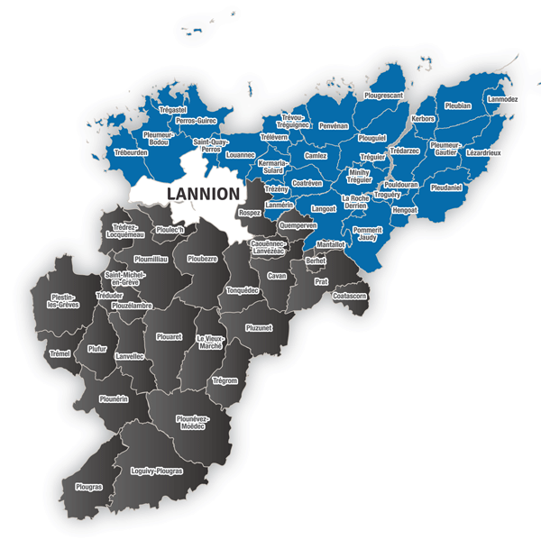

Taxi TILT est un service de transports à la demande à destination des personnes de plus de 18 ans et justifiant d’un quotient familial inférieur à 1 200€.
Ce service permet de se déplacer à l’intérieur du pôle de Tréguier, du lundi au vendredi de 8h à 18h30 et le samedi de 9h à 12h et de 14h à 17h30.
Le tarif d’un trajet est de 3€.
Il est possible de sortir du pôle de façon dérogatoire pour des motifs médicaux ou administratifs, dans ce cas le tarif est de 4€ par trajet.

Après une inscription préalable auprès des services de LTC, l’usager réserve, au plus tard la veille avant midi, sa course auprès de la Centrale de Mobilités des Côtes d’Armor au 0 810 22 22 22
Le service est limité à 52 trajets par an et 4 par semaine

CONTACT PRESSE
François Bienfait – Service Transport LTC - 02 96 05 40 58 - francois.bienfait@lannion-tregor.com
